2025年●月●日

〇〇〇小学校

保護者の皆さま

〇〇〇小学校PTA

会長　■■　■■

**2025年度 補償制度のご案内**

平素より、当会の活動にご理解・ご支援をいただき、誠にありがとうございます。

新学期に向けて、各ご家庭での安心の備えとして、「児童・生徒総合補償制度」をご案内いたします。

加入は各ご家庭のご判断です。すでに他の補償制度にご加入されている場合も、内容をご確認の上、皆様のニーズに合わせて加入をご検討ください。

詳しくは配布したパンフレットをご覧ください。

記

**■児童・生徒総合補償**

|  |  |
| --- | --- |
| **加入締切**  **補償期間** | **2025年３月31日締切　⇒　2025年4月1日から1年間補償**  ※3月31日までの加入手続きで、新学期からの補償に間に合います！  ※4月以降もご加入いただけます！ |
| **特長** | ・自転車による賠償事故の高額化に備え、全プランで**個人賠償責任保険無制限**。  ・学校から貸与されているタブレットの破損も対象です。  ・弁護士特約に特化したプランもご用意しています。 |

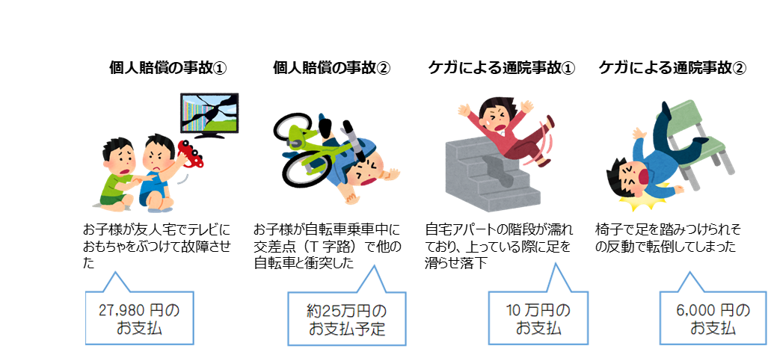

**■2024年度の事例**

【団体契約者】　　　　　　　　　　　　　　　【補償制度についてのお問合せ（取扱代理店）】

一般社団法人全国PTA連絡協議会　　　　　　　株式会社インターフィールド・トラスト

TEL：03-3857-9398

e-mail：pta@interfield-trust.co.jp